Redes y Servicios Internet de Nueva Generación
Mecanismos de QoS para servicios Triple Play en redes de nueva generación

Julio César Gómez Martín, Jaime José García Reinoso, Francisco Valera Pintor
Universidad Carlos III de Madrid
Departamento de Ingeniería Telemática
Avda. de la Universidad 30, 28911 Leganés (MADRID)
Telf: 91-6249431, Fax: 91-6249430
Email: Julio.gomez@ono.es

Abstract

All the Extended Ethernet Technologies use the word “over”but they never include the term “pure Ethernet”. In this way there are two standards currently finished: provider bridging (IEEE 802.1ad) and provider backbone bridging (IEEE 802.1ah). Joining both we obtain a pure Ethernet Network covering the highlighted range of NGN applications and users in the scalability and reliability point of view.
These futures standards will support customer and service differentiation with a real scalable core base on MAC-in-MAC deployment. Even though we have to resolve some other problems around the high amount of applications and all the requirements they need. This paper discusses how 802.1ad S-VID identification for service instance can be a simple and specific way to introduce more than the 802.1p or Diffserv QoS bits provide separately.

Introducción
Actualmente nos encontramos ante propuestas de redes NGN en la que aglutinamos diferentes tecnologías en acceso y troncal como EoMPLS, EoSDH, EVC’s con VPLS, etc… Todas ellas, en resumen, buscan llevar la E-LANs a las E-WANs [4]. Cualquiera que sea la solución elegida el coste por puerto de cliente, frente a una solución Ethernet pura, va a ser muy importante. Al mismo tiempo, el equipamiento del núcleo de red, siempre tendrá mayores dificultades de configuración y mantenimiento al tratarse de una mezcla de tecnologías dado que realizamos, en definitiva, transporte Ethernet con tecnologías no Ethernet.

De igual modo, frente a la idea equivocada de una disposición de aplicaciones reducidas a Acceso a Internet, Video, VoIP, VPN, en la nueva definición de NGN por la que apostamos un número mucho mas importante [8]. Podríamos hablar de: Videoconferencia, videollamada, eCommerce, entrega de contenidos, juegos, video bajo demanda, servicios de red privada virtual, correo electrónico, hosting de aplicaciones, mensajería instantánea/unificada, almacenaje masivo, CAD/CAM, gestión de IT ó de seguridad, “disaster recovery”, entornos inalámbricos, información médica en tiempo real, Voz sobre IP, agentes de llamada, aprendizaje a distancia o servicios de emergencia.

En primera instancia, desde la perspectiva de requerimientos de ancho de banda, retardo, “jitter”, porcentaje de perdida de paquetes, tiempo de entrega, etc…, todas estas aplicaciones podrían agruparse como parte de los grandes grupos de aplicaciones que mencionamos en el párrafo anterior. Sin embargo, las redes NGN deben proporcionar granularidad suficiente con la que cubrir los requerimientos específicos que, dentro de cada grupo de aplicaciones, precisa que la red del operador le proporcione. Al tiempo debe tener la escalabilidad suficiente para la provisión del conjunto de servicios que el propio SP pretende proporcionar a los clientes finales.

Con todo lo expuesto, la apuesta de este estudio pretende cubrir y solucionar ambos apartados mediante una solución de NGN basada completamente en Ethernet, desde el acceso hasta el núcleo de red. Sobre ella definiremos y proveeremos los mecanismos de QoS [11] que cubran las necesidades reales de las aplicaciones actuales y, sobre todo, de las futuras.

Para ello cumpliremos con los requerimientos de calidad de servicio, escalabilidad y simplicidad que toda NGN debe soportar apoyándonos en dos argumentaciones paralelas:

- La generación de un Backbone Metro Ethernet [12] extremo a extremo que garantice la diferenciación y marcado de servicios desde el acceso de cliente hasta su transporte nativo a nivel 2 en el propio núcleo de red [2]. Emplearemos dos protocolos que cubren acceso y “core” de red, 802.1ad y 802.1ah respectivamente y que mostramos en la Figura Nº 1.
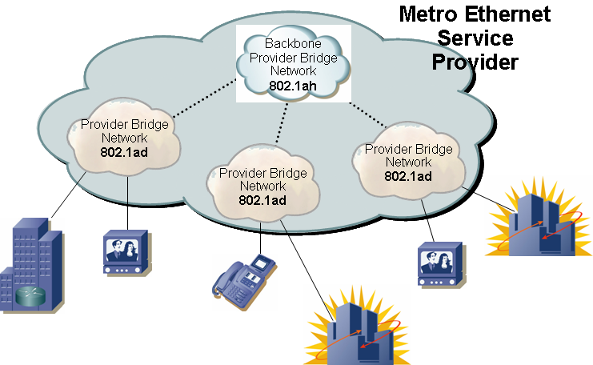

Figura 1: Carrier Ethernet mediante 802.1ad/ah
Diferentes organismos y artículos muestran cómo la conjunción de dos protocolos “edge+core” [1,2] son alternativas fiables a un “core” MPLS en redes NGN dado que solucionan, entres otros.
- La eficiencia y Privacidad hacia el tráfico de Broadcast.
- Limitación a 4096 VLAN con 802.1q.
- Clara separación de cliente con “core”. Se consigue mediante las islas 802.1ad y la “troncal” 802.1ah.
- Reducida gestión. IEEE define los estándar 802.3ah y 802.1ag [13], que no son motivo de este artículo, con los que detectar, verificar y aislar fallos en la red operada.
- La definición de nuevos mecanismos de marcado de tráfico desde el acceso Ethernet apoyándonos en estándares asentados como 802.1p [11] y DiffServ [8]. Por ello este artículo apuesta por encontrar una solución que no tenga un gran impacto sobre el entorno Ethernet puro aumentando las posibilidades de marcado de tráfico, para la posterior gestión de colas, en los 12bits de S-VID [1].

802.1ad y 802.1ah como solución Carrier Ethernet pura
Como ya hemos mencionado en la introducción, cualquier solución de transporte Carrier Ethernet tiene, de un modo u otro, torres de protocolos tanto en la frontera como en el núcleo de red que no son puramente Ethernet.

Partiendo del empleo de proveedores de bridging, vamos a poder soportar múltiples clientes independientes con “overlapping” de sus identificadores de VLAN. Además, se concreta una compatibilidad completa con 802.1q y se mejoran apartados de escalabilidad, interoperabilidad y gestión de la red de manera consistente.

Nuestra definición Carrier Ethernet tendrá islas con 802.1ad como protocolo, que incluirá una componente para conmutar VLANs de cliente (C-VLAN) en los Provider Bridge que son frontera con el cliente (ePB) y Provider Bridge (PB) que encapsularán C-VLAN pero que podrán conmutar entre ellas mediante VLAN de servicio (S-VLAN) [6].

Considerando a 802.1ad como un protocolo para redes Carrier Ethernet de acceso, para un transporte eficiente y escalable en el núcleo de red emplearemos un segundo protocolo, 802.1ah. Mediante el empleo de Provider Backbone Bridges, 802.1ah realizará un trabajo específico de proporcionar escalabilidad mediante una encapsulación de tramas Ethernet y VLAN de las “islas” 8032.1ad en tramas MAC y VLAN de operador (Figura Nº 2).

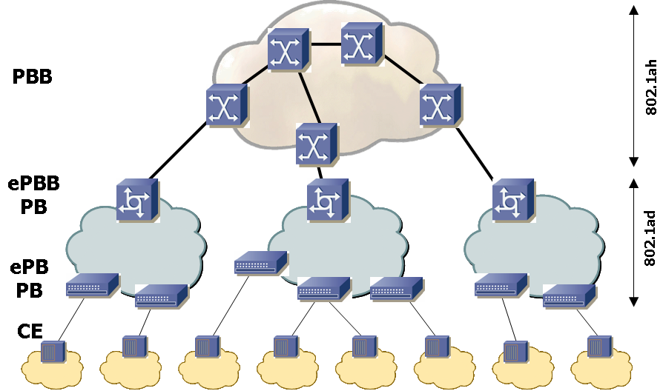

Figura 2: Componentes Ethernet en 802.1ad/ah

En conjunto, dispondremos de dos protocolos que, conjuntamente permitirán la interconexión de múltiples redes de Provider Bridges (PBN) permitiendo a un proveedor de servicios el soporte de más de 2²⁰ VLANs de servicio [2].

“Islas” Provider Bridge 802.1ad
El objetivo principal de este protocolo es proporcionar una separación real entre VLAN de cliente ó C-VLAN del proveedor 802.1ad. Para ello, el correspondiente carrier creará un “stack” de VLAN para los flujos de tráfico de los clientes que denominaremos VLAN de Servicio (S-VLAN).

En la Figura Nº 3 se describe la composición de una trama 802.1ad en la que confluirán tanto identificadores C-VLAN como S-VLAN dentro de la isla [1].

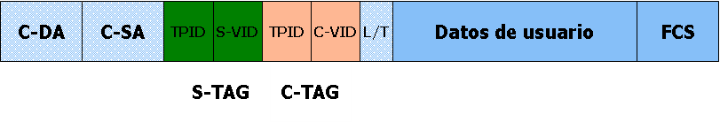

En el plano de datos
Figura 3: Formato Trama 802.1ad

- S-VLAN: Identificador de VLAN para la isla 802.1ad.
- Cada S-VLAN es identificada unívocamente por el S-VID ó Identificador de Service VLAN dentro de la etiqueta de servicio (S-TAG) y que será diferente la VLAN de clientes (C-TAG).
- Cada C-VLAN se apila dentro de la S-VLAN de modo que diferentes clientes podrán emplear la misma S-VLAN sin conflictos puesto que toda VLAN de servicio proporciona transparencia para el tráfico entre C-VLAN

Todo el proceso de stacking se llevará a cabo en los ePB los cuales recibirán por sus diferentes interfaces con los equipos de cliente los servicios que se transportarán a través de la red.

Instancias de Servicio en PBNs
El funcionamiento de toda PBN es transparente, por diseño, a los Customer Bridges (CE) y sus LAN asociadas. Debe ser transparente al uso de servicios MAC por las estaciones finales conectadas a los CE-LAN y transparente a la operación del método de acceso al medio.

Con 802.1ad un proveedor puede ofrecer a un cliente uno o mas tipos de instancias de servicio, entendiendo por Service Instante cada S-VLAN que se generará en la isla para el transporte de datos a través de la red Carrier Ethernet. Cada S-VLAN tendrá diferentes capacidades para la selección de un servicio, selección de prioridad y protección en el acceso al servicio (lo veremos posteriormente). Algunos interfaces de servicio se proporcionan por los sistemas de provisión (operativos) del proveedor de servicio incluyendo componentes C-VLAN, o por los sistemas de provisión de cliente que incluyen componentes S-VLAN. En todos los casos la segregación de diferentes instancias de servicio se alcanza en un interfaz plenamente bajo en control del SP con parámetros de autenticación enlazados con el CE, así como con la verificación de los parámetros de provisión de cliente que el SP define con la instancia de selección correspondiente.

El acceso a una instancia de servicio dada se puede proporcionar a través de diferentes tipos de interfaz de cliente.

Interfaces de servicios Port-Based
Los interfaces de servicio de cliente que pueden ser ofrecidos por un proveedor de red se especifican con referencia a un puerto de red de cliente (Customer Network Port, CNP) [1] proporcionado por la componente S-VLAN de un PB.

El puerto de red de cliente proporciona una sola instancia de servicio tal y como se puede observar en la Figura Nº 4. El sistema de cliente que se conecta a un PB será un Bridge (edge PB), un router o una estación final (cabecera de servicios). Si optamos por este tipo de configuración, los clientes seleccionan e identifican diferentes instancias de servicio mediante la asociación de cada uno con un CNP. Lógicamente las tramas transmitidas a través de él con componente C-VLAN no precisarán de un identificador S-VID, aunque sí estaremos capacitados para introducir prioridad en la etiqueta S-TAG.

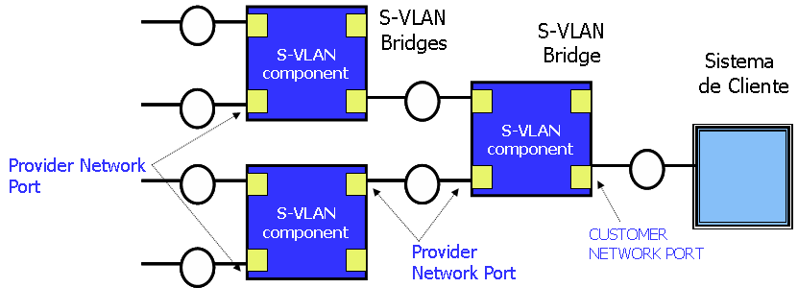

Figura 4: Componente S-VLAN en PB

Interfaz de Servicio “C-taggeg”
El servicio de Interfaz C-tagged se provisiona a través de un Edge Provider Bridge (ePB) de modo que comporta una o mas componentes C-VLAN asociadas a un interfaz de servicio basado en puerto proporcionada a su vez por una única component “S-VLAN aware”.

El interfaz de servicio C-tagged permite la selección de Service Instance y la identificación por medio del C-VID. Cada trama procedente del sistema de cliente, se asigna a una C-VLAN y se asocia a cero o una interfaz de servicio basada en puerto, soportando una única instancia de servicio que es la que el cliente desea transportar por esa C-VLAN [6].

Con esta restricción en este tipo de servicio el mapeo de una C-VLAN a una instancia permite al equipamiento de cliente recibir tramas que estarán correctamente identificadas con la instancia de servicio que los provisiona. Soportando mecanismos que salvaguarden la generación de bucles y previniendo la configuración de la componente C-VLAN a crear servicios multipunto desde instancias de servicio Punto a punto. La posibilidad en un SP de ofrecer servicios multipunto, pasa por la configuración adecuada de las componentes S-VLAN.

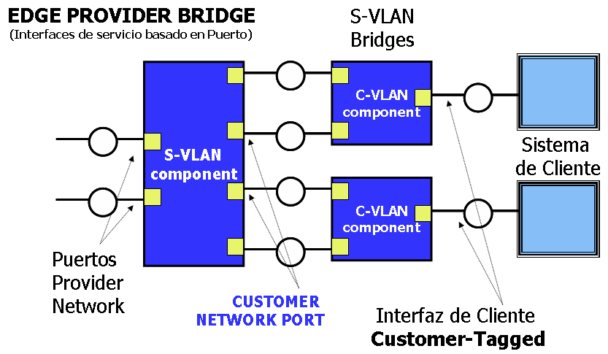

Figura 5: Interfaz de cliente C-tagged

Continuando con el manejo de tramas, todas aquellas procedentes del proveedor son asignadas al interfaz interno en base al S-VID. Desde el momento en que cada interfaz interno, soporta una sola instancia de servicio, el S-TAG se puede eliminar de la trama. Si varias C-VLAN están soportadas por dicha instancia de servicio, tendrán su correspondiente C-TAG.

Segregación de instancias de servicio
La separación de las diferentes tramas de datos asociadas con diferentes instancias de Servicios MAC se alcanza con su asociación univoca a una S-VLAN asegurando que:

- No se aceptaran tramas sin etiquetas, sin S-TAG, es decir, sin selección ni identificación previa de la instancia de servicio.
- El control de cada S-VLAN será del SP
- Para la diferenciación de instancias de servicio podremos tener dos casos diferentes.

CABECERA: Existirá una identificación de SI Basada en Puerto a través de PV-ID que haremos corresponder con la S-VID del servicio instanciado.

CLIENTE: Será el ePB el que tendrá la inteligencia para mediante sus tablas asociar primeramente trafico recibido de cada equipo de cliente, identificado con puertos lógicos que se asocian al interfaz de interconexión con el propio ePB. En este punto cada VLAN procedente del CE se asocia con una C-VLAN. De este modo la instancia de servicio se va a seleccionar con las interfaces de servicio C-tagged.

La componente C-VLAN usa el C-VID para el intercambio de tramas internas dentro del PB. De igual modo el control y gestión de la asociación lo tendrá que llevar a cabo usando la tabla de registro de C-VID partiendo de la identificación 802.1q.

Núcleo de red Backbone PB con 802.1ah
La culminación de una red completamente Ethernet que permita soportar los requerimientos de escalabilidad que los servicios de nueva generación precisarán, se consigue con la incorporación de un segundo protocolo focalizado en el dominio del “core” del operador y que denominamos 802.1ah.

Su objetivo no es otro que completar dicha escalabilidad global 802.1ad/802.1ah siendo preciso para ello que, al mismo tiempo que incorporaremos nuevos formatos y etiquetados, exista compatibilidad tanto con 802.1Q como con el propio 802.1ad.

En este sentido el transporte de las tramas dentro del Backbone PB (BPB) se llevará a cabo en base a un nuevo identificador de VLAN y a una nueva construcción MAC, íntimamente ligado con el ya existente a nivel de servicio en cada isla 802.1ad.

Toda VLAN de Backbone (B-VLAN) se caracterizará por tener un comportamiento jerárquico agregando varias VLAN de servicio sobre una VLAN de Backbone. Estamos definiendo que cada B-VLAN se comportará como un subconjunto de la topología activa de una red BPB [2].

La identificación de una B-VLAN se realiza mediante su correspondiente identificador de Backbone VLAN, B-VID dentro de la etiqueta de backbone B-TAG. En la trama entrante en el Backbone, el valor B-VID se basa en el valor ES-VID de la propia trama, es decir:

- La identificación de una S-VLAN en un BPB se realiza mediante ES-VID (Extended Service VID), dentro de la etiqueta de Backbone (B-TAG)
  - La S-VLAN en la Isla 802.1ad se sigue identificando únicamente mediante el S-VID
  - Ahora, el sentido es local a la propia Isla, no tiene significado dentro de la red BPB.
- Por tanto se producirá un intercambio en el BPB entre el S-VID y el ES-VID [2].
  - A la entrada de S-VID -> ES-VID
  - A la Salida de ES-VID -> S-VID
- No va a existir, en principio, necesidad de transportar el S-VID a través del Backbone puesto que solo tiene significado en la isla 802.1ad en la que se ha definido

Ahora bien, para completar la generación de un Backbone de Servicios altamente escalable, 802.1ah establece una serie de funcionalidades con las que encapsula tramas 802.1ad con su propia cabecera de enlace. Establecemos así una tupla formada por la B-VLAN y la dirección MAC del BPB destino del tráfico que aporta un identificador de 60 bits [9] único en el núcleo de red y que cubre los requerimientos de red que los nuevos servicios triple play precisa.

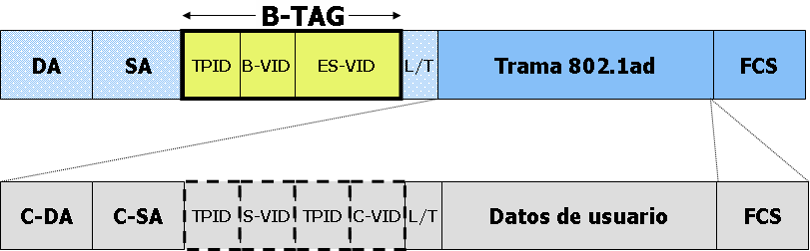

Figura 6: MAC-in-MAC 802.1ah

Analizando en detalle la composición de la cabecera:

- ES-VLAN con el que identificamos la S-VLAN dentro del Backbone. Posee un identificador de 20 bits, dado que el TPID (Tag Protocol Identifier) no es necesario que sea introducido de nuevo en la B-TAG
- Identificador del BPB, del nodo en el que nos encontramos mediante dirección MAC
- Identificamos la B-VLAN (“túnel”) con el que transportamos la correspondiente instancia de servicio asociada al S-TAG

Las direcciones MAC origen y destino definen el transporte dentro del Backbone a nivel 2. Ahora bien, el sentido local de la S-VLAN dentro del mismo, provocará la decisión de su eliminación o envío en la propia trama.

- Eliminar S-TAG de la trama 802.1ad en el caso que fuera necesaria la traslación de S-TAG entre islas 802.1ad. Los nodos de borde eliminarán y regenerarán los campos S-TAG bajo su criterio, pero sin que el core tome conciencia en las decisiones de encaminamiento.
- Mantener S-TAG de la trama 802.1ad pero no podemos considerarla una opción eficiente al incorporar 4 octetos adicionales

Mediante la generación de la VLAN de Backbone tendremos una ES-VLAN que identifica a una S-VLAN dentro del Backbone con una construcción/traslación que se implementará en los correspondientes bloques funcionales MAC. Del mismo modo toda B-VLAN se identifica y direcciona en el “core” como cualquier VLAN extendiendo el número de bits de direccionamiento a 20 existiendo un transporte de tramas en base a la dirección MAC destino.

En conclusión, las direcciones MAC que compone 802.1ah (conocidas como MAC-in-MAC) son las de los nodos origen/destino del Backbone, de modo que estableciendo quien recibirá las tramas transportadas con la B-VLAN correspondiente, tendremos un soporte Broadcast y Multicast que permiten soportar servicios Triple Play con la escalabilidad apropiada, tal y como podemos observar en la Figura Nº 7.

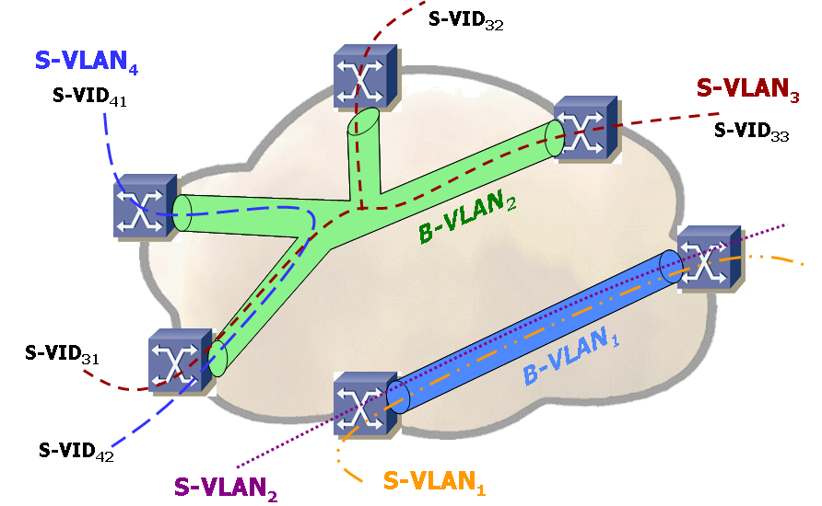

Figura 7: Instancias de Servicio 802.1ah

Requerimientos de QoS en Redes NGN
Desde el inicio nos hemos referido al gran incremento del número de aplicaciones que deben soportar diferentes criterios de QoS extremo a extremo.

Bajo este esquema de actuación de control del retardo, pérdida de paquetes, jitter, garantía de caudal, etc… es necesario comenzar a plantearnos la necesidad de ser mas granulares a la hora de establecer los parámetros de QoS [3]. Para ello, el comportamiento de los switches siempre se centra en garantizar cierto caudal, cierto CIR, en base al marcado de tráfico proveniente de los equipos de cliente y del propio switch al que se conectan y, sobre él, cierto nivel de descarte de tráfico ó EIR [10].

La familia de protocolos continúa con dicha línea de actuación dado que 802.1ad posibilita cumplir los requerimientos del BW del servicio desde el ePB de acuerdo a:

- Partiremos del marcado 802.1p y asociándolos al C-TAG y S-TAG a fin de marcar dichas tramas. 802.1ad mantiene tres bits en el tag, Priority Code Point (PCP) [1].
- PCP define 8 tipos de tráfico.
- Bit DEI en S-TAG posibilita tramas a ser susceptibles de descarte y no admisión en la Isla 802.1ad.

Es suma, se posibilitan diferentes criterios de priorización en la Isla.

- 8P0D. Solo podremos establecer descarte si tomamos en consideración el bit DEI del tag del componente S-VLAN
- 7P1D. Una política de descarte
- 6P2D. Dos políticas de descarte
- 5P3D. Tres políticas de descarte

Provisión de Servicios con QoS en redes NGN. Selección de tráfico en el S-VID

De todas las posibles opciones de uso de los bits PCP, centraremos la disposición de ocho tipos de marcado de tráfico, codificando la parte de descartabilidad de paquetes en el bit DEI contenido en la S-VLAN. En total vamos a disponer a nivel de isla 802.1ad de un total de 16 posibilidades 8 de ellas referidas al marcado del propio tráfico y la adición de que dicho tráfico sea descartable o no [1].

Sin embargo no todo lo que precisa un CORE es un caudal garantizado y un nivel de descarte, sino que también es cada vez mas importante gestionar aspectos como el tráfico de control y las condiciones de la red (cubierto en parte mediante 802.3ah [13]).

Es más, si a esto último, pretendemos dar granularidad al gran número de aplicaciones que soportarán las NGN’s, tendremos que ser capaces de manejar un gran número de colas en los switches con diferentes prioridades con unos criterios de selección que se establezcan desde el acceso, siendo preciso ampliar el número de bit de marcado de dicho tráfico desde el propio ePB.

Con todo lo expuesto, tendremos dos bloques a definir dentro de redes NGN puramente Ethernet con QoS extremo a extremo para los servicios que se pretenden provisionar, reflejados en la Figura Nº 9

Propuesta de Arquitectura funcional PBN sobre 802.1ad

Toda Isla 802.1ad provee servicios de interconexión a diferentes equipos de cliente (CE) los cuales se conectarán al ePB mediante uno ó más interfaces. Si pretendemos dar escalabilidad a una solución Ethernet para NGN cada CE, deberá emplear un interfaz físico de conexión con el soporte funcional 802.1p y agregación ó trunking de VLAN en el enlace [12]. De este modo los switches que componen cada isla 802.1ad serán capaces de identificar los servicios asociados al tráfico recibido desde el CE en forma de diferentes VLAN-ID dando lugar a la tupla C-VLAN y S-VLAN analizada en apartados anteriores.

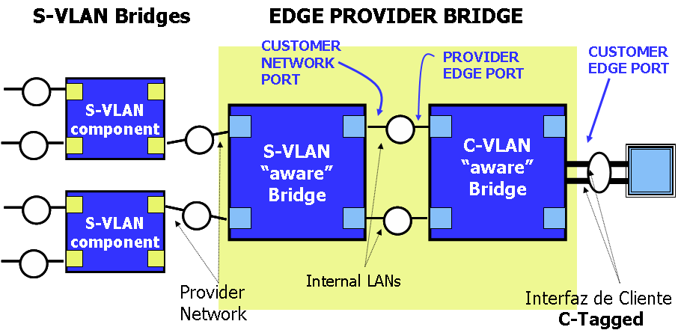

Figura 8: Ampliación del soporte C-tagged en ePB

Cada ePB podrá soportar bastantes puertos de cliente (físicos ó lógicos) para el mismo cliente o para varios clientes, dependerá del modelo de provisión que el SP pretenda emplear. Cada Customer Edge Port (de nuevo físico ó lógico) está soportado por una componente dedicada C-VLAN. Estamos apostando por el soporte 802.1q como elemento diferenciador de las VLAN de cliente en un mismo puerto

Por el contrario en el lado cabecera de los servicios a proporcionar, no es necesario que el PB tenga la componente C-VLAN, de modo que tramas no etiquetadas se asociarán directamente a la S-VLAN que se defina como instancia de servicio. El puerto por el que lo hacen ya se considera parte de la red del SP, la Provider Bridge Network.

Respecto a la tipología de interconexión en el core de red de la isla 802.1ad y la conectividad que se proporciona para soportar la segregación de instancias de los servicios MAC, se diseña y gestiona en base a los requerimientos del propio SP en cuanto a ancho de banda y disponibilidad de servicio para los Provider Network Ports.

El modo de asegurar la correcta asociación del servicio con el cliente que lo solicita, estará en la compaginación del puerto lógico de entrada con la identificación 802.1q, y la correspondencia del ePB con la componente C-VLAN que le corresponde.

La aplicación de las reglas de ingreso/salida de la correspondiente S-VLAN en el puerto, junto con la identificación y selección de la instancia de servicio, asegura que tramas no pertenecientes no podrán ser transmitidas o recibidas por ninguna instancia de servicio por ningún equipamiento de cliente sin que previamente exista provisión y acuerdo con el SP.

Podremos tener, por tanto, tres tipos de switches dentro de una Isla 802.1ad:

- PB que soportan instancias de servicio separada por puerto físico. De modo que emplean los tag de servicio de VLAN para multiplexar las correspondientes instancias de servicios a una única “LAN”. El establecimiento de qué S-VID introducir estará controlado por el SP, sin ser precisa una traslación de VID pues la entrada podrían ser tramas sin marcar, por ejemplo, si pensamos en la cabecera de servicios.
- Un escenario semejante al anterior, pero en el que se introducen mas de un enlace de conexión con el núcleo de la isla. Entra en juego la definición de árboles de STP por instancia de servicio S-VLAN de modo que podremos optimizar el uso de los enlaces existentes, al tiempo que se mantiene la seguridad en cuanto a redundancia de caminos [1].
- Y, por último, el escenario de switches que más nos interesa desde el punto de vista de provisión de servicios en el acceso.

Frente a la disposición continua en e 802.1ad de mantener asociación de la componente C-VLAN por puerto (Customer Network Port) optamos por:

  - Todo puerto conectado a CNP soportará la conexión de al menos una VLAN mediante VID 802.1q, pudiendo soportar mas de una mediante el correspondiente Trunking de VLAN.
  - En este punto deberá existir identificación de acuerdo a los requerimientos del SP de la componente C-VLAN a la que se asociará, teniendo en cuenta que dicha CVLAN, estará asociada a diferentes puertos físicos/lógicos del ePB.
  - Toda C-VLAN podría en principio ser etiquetada a cualquier instancia de servicio definida con su correspondiente S-VLAN de a cuerdo a los criterios de provisión que el SP haya definido en la ISLA 802.1ad, teniendo en cuenta su posterior transporte en el core 802.1ah.

Propuesta de selección de tráfico en el S-VID

Una vez concretada la definición y transporte de servicios mediante S-VLAN, es necesario que cada uno tenga granularidad suficiente, desde un punto de vista de QoS, para que exista una identidad propia como tráfico a ser transportado desde la isla 802.1ad.

En este sentido tenemos que considerar que los CE e incluso los propios dispositivos de cliente que a él se conectan tendrán soporte funcional de modelos de QoS tipo 802.1p y/o DiffServ. Esté será nuestro punto de partida

- Desde el campo 802.1p, primera diferenciación
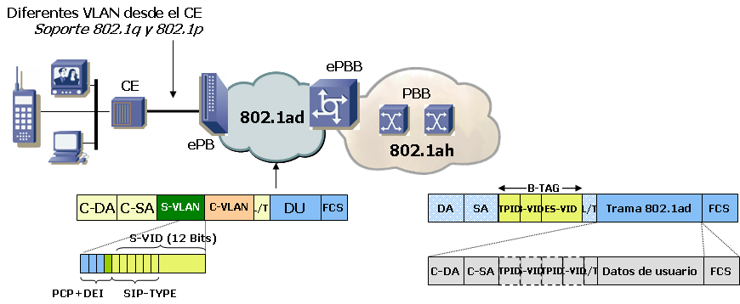

Figura 9: Propuesta de Arquitectura funcional PBN sobre 802.1ad

- Para cada tipo de tráfico definiremos [8]
  - Expedited Forwarding (RFC 3246)
  - Assured Forwarding (RFC 2597)
  - Class Selector (RFC 2474)
  - Best Effort (RFC 2474)

Hablamos de una doble diferenciación que, como veremos, tendrá un total de 10 bits de marcado de tráfico y que apuesta por un ePB que conozca diferentes marcados de tráfico en base a dicha ampliación de bits que se introducían en su VLAN-ID. Ahora bien es muy importante saber qué criterio de asignación establecemos para cada tipo de tráfico proponiendo el apoyo en DiffServ como modelo de provisión de QoS más extendido en las redes y equipos actuales [11].

Procedemos a diferenciar cada tipo de tráfico dentro del S-VID y se propone emplear las definiciones ya existentes de DSCP y su traslado a los seis bits mas significativos del identificador de VLAN, tal y como mostramos en la Figura Nº 9.

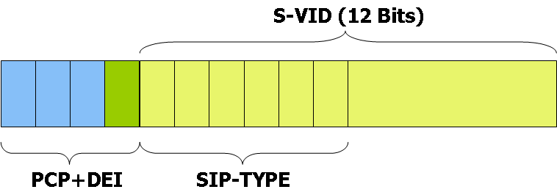

Figura 10: Service Instance Priority SIP-Type

En ella podemos observar que, por un lado, tendremos una primera selección de tráfico por PCP+DEI sin afectar en ningún caso a la identificación MAC establecida en 802.1q puesto que actuamos sobre la VLAN de Servicio, no sobre la identificación MAC de cliente que se asociará a la C-VLAN.

Junto a ella, y con el objetivo de dar granularidad al servicio transportado por dicha S-VLAN, definimos una segunda priorización de tráfico por instancia de servicio.

- Será misión de SP el incluir rangos de definición de S-VLAN para las tablas de VLAN acorde con las subclases que definiremos en el S-VID.
- Serán las propias primitivas del Servicio las que permitan la regeneración de prioridad a nivel de S-VLAN mediante la identificación de los 6 bits mas significativos de S-VID en un campo que denominaremos SIP-TYPE ó Service Instante Priority Type.

Será cada valor específico de SIP-TYPE el que nos indicará la identificación de cada subclase, es decir, de cada tipo de tráfico que cada S-VLAN

- Buscando compatibilidad total con los Modelos DiffServ de QoS [8], se definen 12 posibilidades de gestión del tráfico con los 6 bits más significativos del S-VID.

- Dado que el identificador S-VID esta compuesto en su totalidad por 12 bits, se mantienen libre un total de 6 bit del mismo. Con ellos permitiríamos la generación de diferente SI con la misma prioridad (32 S-VLAN) en cada isla 802.1ad.

Siguientes pasos
Los estudios que avalan lo expuesto en el presente artículo concretan el marcado de cada servicio a transportar en un entorno Ethernet puro y principalmente concretado en el borde de red.

Conociendo los diferentes protocolos en desarrollo a nivel de core de red, como IVL [9] ó Cross connect VLAN [7], debemos completar la definición y apuesta por una ampliación de los bits de identificación de servicio el protocolo que define el core de red Ethernet.

Como hemos estudiado en el presente artículo, bajo el protocolo 802.1ah se establecen diferentes vías que garantizan la asociación y mapeo de VLAN de servicio (S-VLAN) a la VLAN de Backbone (B-VLAN). Por ello deberemos analizar y proponer los mecanismos adecuados para que la propuesta de ampliación de bits, mediante el campo SIP-Type en 802.1ad, sea trasladable e identificable en cada B-VLAN y, de este modo, concretar una QoS real dentro del núcleo de red Ethernet.

Conclusiones
Como conclusión a la propuesta de ampliación de bits de marcado de tráfico que garanticen la provisión de mecanismos de QoS en redes NGN debemos destacar los siguientes aspectos:

Por un lado, los modelos de QoS existentes tienen a DiffServ como el propicio para la provisión de servicios diferenciados en la red del operador [qos networkers]. En todos los casos, además se procede a traslados de dicho modelo en, por ejemplo, LSPs MPLS ó EVCs VPLS [12].

Dado que, en nuestro caso, nos encontramos en un entorno Ethernet puro, debemos concretar un mecanismo de marcado con el que garantizar los caudales por servicio provisionado del SP y que vengan marcado desde la correspondiente Isla.

Y, lo más importante, debe proporcionar la escalabilidad que las redes NGN especifican dado que:

- Soportarán gran número de servicios, sobre redes de acceso masivo en dominios residenciales principalmente. En este sentido 802.1ad permite la diferenciación de diferentes zonas de despliegue de red, con un transporte eficiente y escalable mediante la generación de una nueva MAC y una VLAN de operador que nos permite disponer de un total de 60 bits de identificación [7].
- Para cada isla se garantizan un total de 10 bits con los que definir diferentes instancias de servicio con unas garantía de caudal y de nivel de descarte que cada switch establecerá de acuerdo a la suma de bits PCP+DEI+S-VID (6MSB) de acuerdo a la propia definición que realice el SP.

Referencias

[1] Draft 6.0 IEEE 802.1ad Provider Bridging.
http://www.ieee802.org/1/pages/802.1ad.html

[2] Draft 2.0 IEEE 802.1ah. Provider Backbone Bridging. http://www.ieee802.org/1/pages/802.1ad.html

[3] Frank Brockners. “Metro Ethernet Services and standarization”. Cisco Networkers 2005. Cannes (France). November 2005

[4] Michael S. Berger. “Protocols and technologies for extending Ethernet Services to the Metropolitan Area Network”. Technical University of Denmark. November 2004

[5] Metro Ethernet Forum. “Metro Ethernet Network Architecture Framework”. Part 2: Ethernet Services Layer. April 2005
http://www.metroethernetforum.org/PDFs/Standards/MEF12.doc

[6] Mick Reaman. “More Edge Bridge Spanning Tree”. November 2005.
http://www.ieee802.org/1/files/public/docs2005/ad-seaman-more-edge-bridge-spanning-tree-0205-11.pdf.

[7] N. Sprecher, D. Berechya, F. Lingyuan, J. Liu. “GMPLS Control of Ethernet VLAN Cross Connect Switches”. March 2006.
http://www.ietf.org/internet-drafts/draft-sprecher-gels-ethernet-vlan-xc-01.txt

[8] John Evans. “Deploying edge and core QoS in IP networks”. Cisco Networkers 2005. Cannes (France). November 2005.

[9] David Allan, Nigel Bragg, Alan Mcguire y Andy Reid. “Ethernet as Carrier Transport Infrastructure”. IEEE Communications Manager. February 2006

[10] Jun Tanaka, Kazuto Nishimura, Kazuyuki Miura. “Carrier-grade Ethernet switch for reliable Wide-Area Ethernet Service”. Fujitsu Sci.Tech. Page 234, 243. December 2003

[11] Biyn Raahemi, AnGe, Maher Ali. “Metro Ethernet Quality of Services”. Alcatel Telecommunications Review. December 2004.

[12] Thomas Martin. “Metro Ethernet Arquitectures”. Cisco Networkers 2005. Cannes (France). November 2005.

[13] Michael Beck. “Ethernet in the First Mile”. MacGraw-Hill. 2005

